NONG HẬU MÔN
- MỤC TIÊU
- Nắm được chỉ định nong hậu môn.
- Nắm được các kích thước que nong tương ứng theo tuổi.
- Nằm được lịch nong hậu môn.
- Thực hành đúng thao tác nong hậu môn.
- Giải thích cho người thân bệnh nhi hiểu tầm quan trọng của nong hậu môn để phòng ngừa hẹp hậu môn sau mổ và hướng dẫn người thân bệnh nhi nong hậu môn cho trẻ đúng cách.
- PHÂN BỐ THỜI GIAN
- Giới thiệu mục tiêu bài giảng: 1 phút
- Giới thiệu nội dung bài giảng: 14 phút
- Sinh viên thực hành trên mô hình và đóng vai hướng dẫn thân nhân bệnh nhi: 75 phút
- Đánh giá: 10 phút
- NỘI DUNG
  - Dụng cụ nong:
Bộ que nong Hégar (Hình 1).
Mô tả: Mỗi que nong được làm từ thép không gỉ; rỗng bên trong; có hình dạng chữ “S”; hai đầu tận cùng kín, tù và cách nhau 1 đơn vị kích thước. Một bộ que nong gồm 8 que với các đường kính khác nhau từ 3 đến 18 mm. Kích thước được đánh dấu trên thân que nong cho biết đường kính tương ứng mỗi đầu nong (đơn vị milimet).

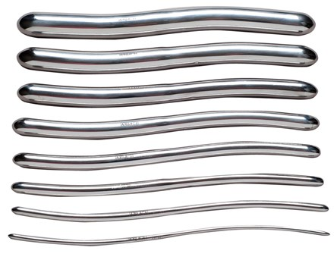
Hình 1. Bộ que nong Hegar.

  - Kích thước que nong ứng theo tuổi:

Tuổi | Kích thước que nong
1 - 4 tháng | 12
4 - 8 tháng | 13
8 - 12 tháng | 14
1 – 3 tuổi | 15
3 - 12 tuỗi | 16
> 12 tuổi | > 17

  - Chỉ định nong hậu môn:
- Sau phẫu thuật vùng hậu môn trực tràng: tạo hình hậu môn, hạ đại tràng qua ngã hậu môn, …
- Hẹp hậu môn bẩm sinh.
  - Cách thức tiến hành:
    - Chuẩn bị dụng cụ nong:
Bộ que nong Hegar: 8 que, từ số 3 đến số 18.
Chất bôi trơn: KY
Găng sạch.
    - Nhân sự:
Nong hậu môn thường chỉ cần một người.Người phụ nếu có sẽ giúp bệnh nhi nằm đúng tư thế.
    - Chuẩn bị bệnh nhi:
- Để bệnh nhi nằm trong phòng yên tĩnh, tạo không khí ấm áp, thoải mái.
- Tiến hành nong hậu môn trước khi cho trẻ bú/ ăn để tránh nôn, hít sặc, đặc biệt đối với những trẻ mới phẫu thuật vùng hậu môn – trực tràng.
- Tháo tã và vệ sinh vùng tầng sinh môn.
- Tư thế bệnh nhi:
Trẻ nằm ngửa, mông sát giường, hai chân giơ cao và bẹt rộng, đùi gập sát bụng (ngực, đối với trẻ nhỏ) (Hình 2).
Nếu thực hiện một mình, tay không thuận của người làm thủ thuật giữ hai cổ chân bệnh nhi giữa các ngón, dạng và ép hai đùi bệnh nhi sát ngực-bụng. Nếu có người phụ, hai chân của bệnh nhi sẽ được giữ như hình minh họa (Hình 2).
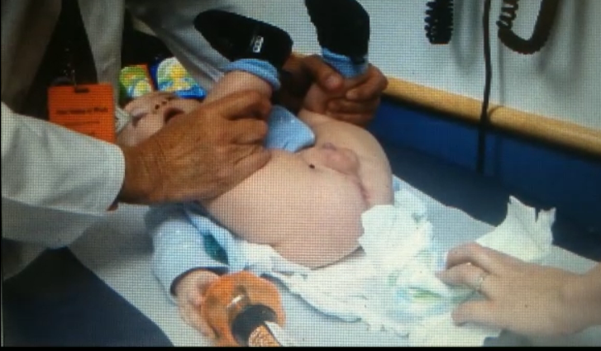
Hình 2. Tư thế bệnh nhi khi nong hậu môn.

    - Thực hiện nong hậu môn:
Người nong đứng bên phải hoặc bên trái bệnh nhi theo tay thuận tương ứng.
Dùng chất bôi trơn thoa vào đầu que nong và thoa một ít quanh lỗ hậu môn.
Tay thuận cầm vị trí giữa thân que nong, cầm que nong bằng ngón 1 và 2 như tư thế cầm bút, đưa đầu cong của que nong hướng lên trên (Hình 3).
Nhẹ nhàng đưa que nong vào lỗ hậu môn.
Mức sâu que nong tương ứng với vị trí hẹp và tùy theo tuổi bệnh nhi ( Khoảng 1,5 cm ở trẻ sơ sinh và vào sâu hơn đối với trẻ lớn hơn).
Giữ que trong vòng 30 giây hoặc đếm chậm từ 1 đến 5 sau đó rút que nong ra và thực hiện lại một lần nữa với cùng đầu nong trong 30 giây tiếp theo.
Thực hiện nong 1 lần vào buổi sáng, 1 lần vào buổi chiều, nong đúng giờ.
Tăng kích thước que nong mỗi tuần, mục tiêu đạt được là khi que nong đạt đến kích thước mong muốn theo tuổi (Bảng, mục 3.2).

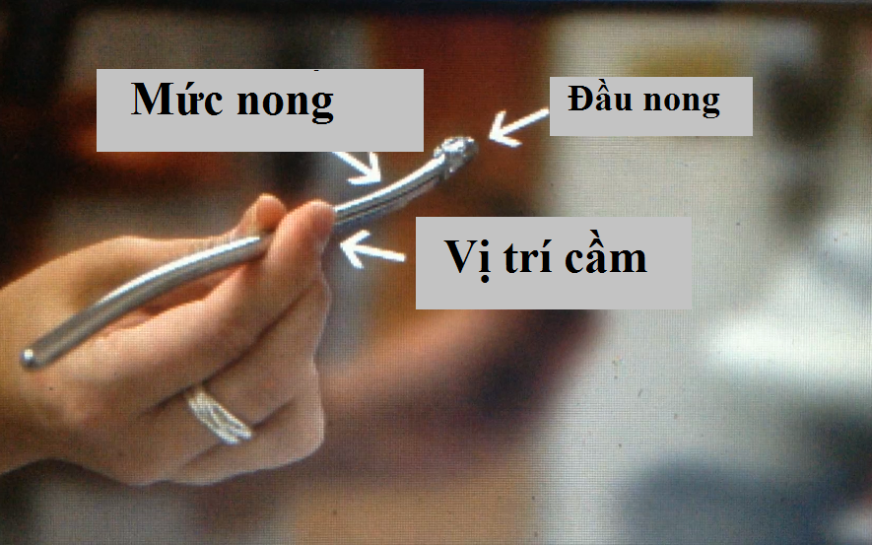
Hình 3. Cách cầm que nong hậu môn.

  - Lịch nong:
Nong hậu môn được thực hiện vào ngày 10-14 sau phẫu thuật tạo hình hậu môn hoặc hạ đại tràng qua ngã hậu môn và được tiến hành ít nhất trong 6 tháng để tránh biến chứng hẹp hậu môn.
Khi đã đạt được kích thước que nong mong muốn (Bảng, Mục 3.2), tiếp tục nong trong 1 tuần (2 lần/ ngày) cho đến khi nong được dễ dàng và trẻ hết đau, sau đó nong giảm dần theo tần số sau:
1 lần/ ngày trong 1 tháng
1 lần/ 2 ngày trong 1 tháng
1 lần/ 3 ngày trong 1 tháng
2 lần/ tuần trong 1 tháng
1 lần/ tuần trong 1 tháng
1 lần/ tháng trong 3 tháng
  - Khó khăn thường gặp và cách khắc phục:
- Chảy máu: thường gặp sau nong hậu môn ở những trẻ được phẫu thuật vùng hậu môn trực tràng trước đó, thường chảy máu ít và tự cầm. Cách phòng ngừa: thực hiện nong từ số nhỏ nhất đến số lớn hơn, tránh nong khi trẻ giãy giụa, quấy khóc; luôn đặt trẻ nằm đúng tư thế.
- Khó tăng kích thước que nong: Nong lại que nong kích thước cũ sau đó mới đưa que nong kích thước mới vào hậu môn.
- Chảy máu, hẹp hậu môn trong quá trình giảm tần số nong: nong hậu môn lại theo lịch 2 lần/ngày cho đến khi nong dễ dàng sau đó giảm dần.
  - Hướng dẫn thân nhân bệnh nhi nong hậu môn cho trẻ:
- Giải thích tầm quan trọng của nong hậu môn sau mổ.
- Hướng dẫn nong hậu môn đúng cách.
- Hướng dẫn lịch nong.
- Giải thích và hướng dẫn khi gặp những khó khăn trong quá trình nong hậu môn.
- Hướng dẫn cách bảo quản dụng cụ tại nhà: Dụng cụ nong chỉ cần được rửa lại bằng nước xà phòng ấm, lau sạch và cất trữ.

- TÀI LIỆU THAM KHẢO:

- Peña A. Atlas of surgical management of anorectal malformations, Springer-Verlag, Inc., New York, 1989.

Holschneider A.M., Hutson J.M. Anorectal malformations in children : embryology, diagnosis, surgical treatment, follow-up , Springer, Berlin, 2006.

